Фазылова Гузелия Габдуллаяновна,
МБОУ «Кильдебякская средняя общеобразовательная школа
Сабинского муниципального района Республики Татарстан»
Тема: «Сообщающиеся сосуды» , 7 класс
Тип урока : урок изучения и первичного закрепления новых знаний
Цели: Образовательная:сформировать представление о сообщающихся сосудах; выяснить, как будут располагаться поверхности однородной неоднородной и жидкости в сообщающихся сосудах;показать широкое применение сообщающихся сосудов в быту и технике;осмыслить практическую значимость, полезность приобретаемых умений, знаний; интересными формами урока способствовать усвоению основного материала, правильного образного мышления, отработать навыки работы с физическими приборами, умение ставить опыты.
Развивающая :создать условия для развития творческих и исследовательских навыков, формировать умения выделять главное, сопоставлять, делать выводы; развивать речь, совершенствовать интеллектуальные способности; развивать навыки исследовательской деятельности, навыки самоконтроля, самоанализа.
Воспитательная: способствовать привитию культуры умственного труда, создать условия для повышения интереса к изучаемому материалу. Планируемые результаты :Предметные: Знать о сообщающихся сосудах, о том , чтооднородная жидкость в сообщающихся сосудах устанавливается на одном уровне; при равенстве давлений высота столба жидкости большей плотности меньше, чем высота столба жидкости меньшей плотности.Уметь: применять полученные знания для решения практических задач , для применения повседневной жизни.
Личностные: желание приобретать новые знания, умения, совершенствовать имеющиеся, осознавать свои трудности и стремиться к их преодолению, осваивать новые виды деятельности, участвовать в творческом процессе;
Метапредметные: научиться организовать свою учебную деятельность, ставить цель и выбирать средства её реализации.
Личностные УУД: мотивация учения; оценивание усваиваемого содержания; в процессе урока происходит осознание учениками необходимости изучаемой темы для дальнейшего изучения физики и применения полученных знаний в повседневной жизни человека; Регулятивные:1. постановка целей занятия, планирование деятельности, контроль, коррекция своих действий, оценка успешности усвоения; 2. умение делать выводы, исходя из результатов проведённых исследований (этап выполнения практической работы); Коммуникативные УУД: умение слушать собеседника, корректно задавать вопросы, участвовать в обсуждении проблемы, давать оценку действиям товарищей, умение выражать свои мысли, уважать в общении и сотрудничестве товарищей, оказывать поддержку друг другу;
Познавательные УУД: формулирование познавательных задач, цели, поиск и выделение информации, выбор критериев для самооценки; самостоятельное и групповое изучение материала, анализ, синтез.
Оборудование: компьютер для учителя; интерактивная доска; различные виды сообщающихся сосудов, пластиковые бутылки, трубки от капельниц, пластилин, презентация «Сообщающиеся сосуды», цифровые образовательные ресурсы,, жетоны- синее облако, красная звезда.
Используемые педагогические технологии, методы и приемы : ИКТ , метод исследования при изучении нового материала.

Этап урока |  | Что делают |  | Планируемые результаты
Название | Цель | Учитель | Обучающиеся
Мотиви- рующее начало урока  (2 мин) | Настроить обучающихся на работу | Здравствуйте! Добрый день ребята!  Ребята смотрите!!! (Показ видеосюжета «Зимние олимпийские игры »  http://www.youtube.com/watch?v=FcX0-5lm1xQ  Откуда эти кадры?  Они соревновались по всем видам спорта. Каждый спортсмен - гордость своей Родины.  Давайте , мы тоже соревнуемся сегодня на уроке. И вы - гордость нашей школы.  Возьмите оценочные листы, ставим сегодняшнее число  за каждый этап урока ставим оценки. | Эти кадры из зимней олимпиады | Появление интереса к изучению новой темы.
Вхожде-ние или погруже-ние в тему урока  (6 мин) | Актуали-зация знаний, психологи-ческая подготов-ка к восприя-тию нового материала | 1. Соотнеси физическую величину и её единицу измерения  2.Допиши формулу. Это задание с проверкой, верные ответы скрыты за шторкой.  3.Закон Паскаля.  4.Устно решить задачу :  Определить давление на глубине 10 метров на озере.  5. От чего зависит давление в жидкостях?  Предлагает заполнить листы самооценки ,ставят оценку за устный счет и ответ.  Проблемный вопрос:  1). Что общего между лейкой и фонтаном? Чем интересно строение этих сосудов?  2) Что такое шлюз и как еге применяют?  3) Как поднимается вода в артезианском колодце ? | Соотношение отображается в интерактивной доске с помощью инструмента маркер.  Заполняют лист самооценки  Схема артезианского колодца.  По схеме говорят свои мнения.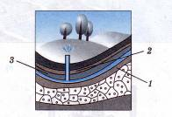 | Формирование устной коммуникации, продуктивной коммуникации.  Формирование учебно-познавательной компетенции:  Аспекты: а) использование информации для решения учебных задач;  б) применение знаний при решении проблемного вопроса на основе практической работы.  В результате данного упражнения  идет формирование всех УУД
Этап мотива-ции. Выдвижение гипотезы  ( 2 мин) | Формулирование темы и задач урока | 1.Объявляет тему урока и предлагает записать её в тетрадях.  Ребята , давайте определим цели сегодняшнего урока.  Что самое главное на уроке?  Чем интересно строение этих сосудов?  Правильно. Сообщающимися сосудами называют сосуды, соединенные между собой в нижней части. | 1. Записывают тему урока  Вместе с учителем определяют цели урока  Их части соединены между собой. | Сформулирована тема урока, поставлены цели и задачи.  Формирование регулятивных УУД: постановка целей занятия, планирование деятельности.
Этап изучения нового материа-ла: (10мин) |  | С сообщающимися сосудами можно проделать простые опыты. (Вся беседа сопровождается демонстрациями.)  Опыт1 Равновесие жидкости в сообщающихся сосудах с однородной жидкостью.  Цель опыта: исследовать поведение жидкости, находящейся в сообщающихся сосудах.  Оборудование: пластиковая трубочка, две воронки, штатив с муфтой и лапкой, химический стакан с подкрашенной водой.  - Одна воронка закреплена в лапке штатива, другую держим в руках на той же высоте.  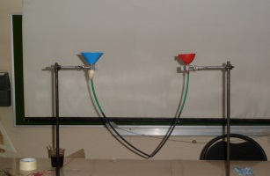  - Нальем подкрашенной жидкости. Слегка поднимем трубку, которую держим в руке. Что вы наблюдаете?  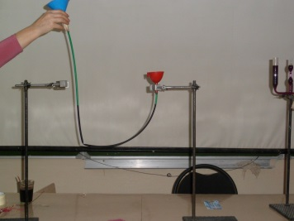  - Опустим трубку. Что вы наблюдаете в этом случае?  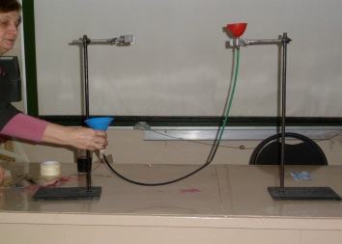 | Обучающиеся говорят о том, что ждут от урока: дружной работы в группах, понимания нового материала, удачного решения задач и т. д..  - Жидкость установится в обоих сосудах на одном уровне.  Так же,жидкость установится в обоих сосудах на одном уровне.  Жидкость установится в обоих сосудах на одном уровне.  На опытах делают выводы: - жидкость установиться в обоих сосудах на одном уровне. | Формирование продуктивной, устной коммуникации  Формирование регулятивных УУД: постановка целей занятия, планирование деятельности.
 | 1. Дать закон :  2.Сделать выводы. | 1.Однородная жидкость в сообщающихся сосудах устанавливается на одном уровне (при условии, что давление воздуха над жидкостью одинаковое).  Говорит: «Сейчас мы с вами отправляемся в лабораторию. Каждому из вас предстоит провести исследование, по результатам которого каждый должен будет сделать вывод».При выполнении исследовательской работы подготовьте ответы на вопросы:1) Изменится ли уровень жидкости, если правый сосуд будет шире левого? уже левого? если сосуды будут иметь разную форму?  2) Что произойдет, если в сообщающиеся сосуды налить две несмешивающиеся жидкости разной плотности?  Вместе с учащимися делает вывод:  При изменении формы сосудов может изменяться лишь высота уровня воды в сосудах, отмеренная от уровня стола (из-за того, что изменяется объем сосудов). Однако уровни воды в сообщающихся сосудах не зависят от формы сосудов и останутся равны.  Вместе с учащимися делает вывод: При равенстве давлений высота столба жидкости большей плотности меньше, чем высота столба жидкости меньшей плотности. | Проговаривают друг-другу закон.Учащиеся записывают закон в тетради.  Учащиеся работают в группах по 2-3 человека.  На основе своих опытов учащиеся делают выводы.  Примерный вывод работы:  1.Нет, жидкость установиться в обоих сосудах на одном уровне.  2. Высота столбов жидкостей в сосудах будет разной.  Учащиеся записывают закон в тетради.  Оценивают свою работу на 2 этапе, заполняя лист самооценки. | Формирование учебно-познава-тельной, инфор-мационной, коммуника-  тивной компетенций.  Аспекты: а) Нахождение, переработка информации.  б) применение знаний в нестандартной ситуации.  Учатся делать выводы.  Формирование коммуникативной компетенции:  Аспекты: а) владение продуктивной коммуникацией (умение работать в группе);
Физ. минутка (1 мин). |  | Пора немножко отдохнуть. Предлагаю всем встать на «Физминутку».  Во время гимнастики включить минусовку «Песня Универсиады»https://x-minusovka.ru/?song=%D0%A3%D0%BD%D0%B8%D0%B2%D0%B5%D1%80%D1%81%D0%B8%D0%B0%D0%B4%D0%B0 | Группы включаются в соревнование, придумывают движения. | Дети получают эмоциональную разрядку, отдых от учебной деятельности.
Закрепление пройден-ного мате-  риала :  ( 5 мин) | Первичное осмысле-ние и закрепле-ние связей и отношений в объектах изучения. | Где Вы наблюдали сообщающиеся сосуды на практике?  - Как работает водомерное стекло?  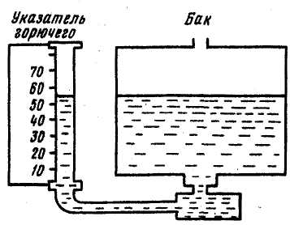  Вместе с учениками выяснить устройство водомерного стекла и шлюза.  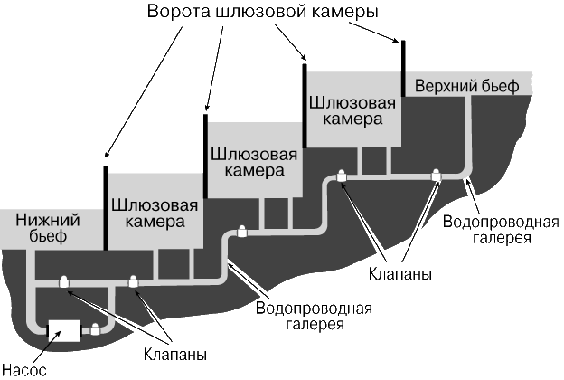Интерактивная модель "Проведи корабль через шлюз" (N 186830)  http://school-collection.edu.ru/programs/lms/ | Это различные предметы посуды, гейзеры, фонтаны, шлюзы, водопровод с водонапорной башней, гидравлический пресс, водомерные стекла, артезианские колодцы, сифоны под раковиной. | Формирование информационной компетенции:  Аспекты:  а) поиск, получение,обработка, представление и передача информации,  Формирование информационной компетенции:  б)систематизация и превращение информации в знание.  Формирование устной, письменной, продуктивной коммуникации; формирование учебно – познавательной компетенции.  - доказывать и опровергать утверждения.
Первич-ное закреп-ление  (15 мин) |  | Тест для контроля знаний усвоения нового материала на 10 минут .Вставить песочные часы для определения времени. - Поменяйте работами с соседей . Ключ на обратной стороне доски , проверяем.  http://files.school-collection.edu.ru/dlrstore/669b2b33-e921-11dc-95ff-0800200c9a66/index_listing.html  Ставить оценки в оценочный лист за изучение нового материала. | Решают за 10 минут тест . Кто раньше закончил , решают дополнительное задание  Проверяют работу соседя по парте.  По критерии оценивания ставят оценки. | Формирование учебно-познавательной компетенции:  Аспекты: а) Нахождение, переработка, использование информации для решения учебных задач;
 |  | Классная работа по учебнику –упражнение 18 №5 (стр.124) письменно в тетрадях. | Решают на доске с объяснением.  Решают в терадях, после решения один ученик решает на доске с объяснением. | Систематизация и превращение информации в знание.  Оценка успешности усвоения материала
Подведе-ние итогов урока  (2 мин) | Рефлексия целей урока | Итак, давайте проверим, достигли ли вы целей сегодняшнего урока.  -- Молодцы. Вы все активно участвовали на уроке .Доказали ,что вы гордость своей школы.Награждение активных учеников.  Учитель комментирует работу учащихся и ставит оценки.  3. Мониторинг урока | -- Да,мы достигли цели урока, -- Наконец-то я узнал,что….  - Сообщающиеся сосуды-это…  -Я знаю как располагается поверхности однородной жидкости и разнородных жидкостей в сообщающихся сосудах…  -Я запомнил ,как работают шлюзы…  -- Мне понравилось ….. | Оценивают - результаты своей деятельности.
Рефлек-сия Домаш-няя работа.  ( 2 мин) | Провести рефлексию | Домашняя работа  1) Изучить п по учебнику.  2) Упр.  Урок окончен. Спасибо за урок! | Записывают домашнее задание. Если что – то непонятно, задают вопросы  Ученики оценивают свою работу на уроке. | Идет формирование всех УУД  Оценка успешности усвоения материала.

Приложение

Оценочный лист Фамилия _________________________
Устный счет и ответ | Исследовательская работа , вывод | Тест-усвоение нового материала | Классная работа | Самооценка | ОЦЕНКА за  урок

